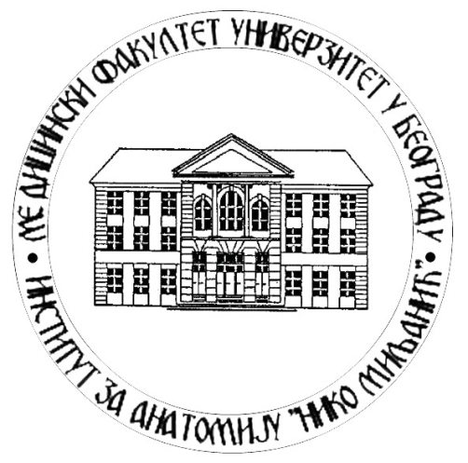
Институт за Анатомију “Нико Миљанић”
Медицинског факултета
Универзитета у Београду

ОБАВЕШТЕЊЕ

Обавештавају се студенти основних акадeмских студија „Сестринство“ да ће се испит из Анатомије одржати у понедељак 19.06.2023. године. Практични испит ће се одржати у 8 часова, а тест ће одмах након практичног дела испита.
На испит понети индекс и белу пријаву.

Руководиоц наставе из Анатомије на Основним академским студијама „Сестринство“
Проф. др Лазар Стијак, с.р

У Београду
13. 06. 2023. године

